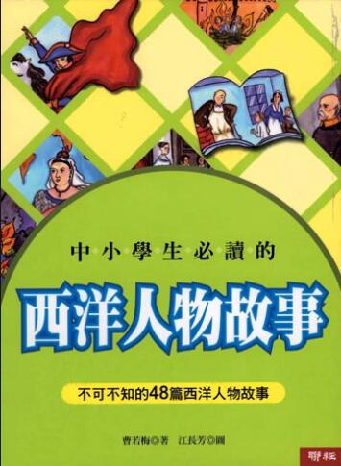
新 书 推 荐
類 別: 青少年文學（史地傳記）
中文書名：《中小學生必讀的西洋人物故事》
作 者：曹若梅
出 版 社：聯經出版
代理公司：ANA
出版日期：2006/08/29
頁 數：296頁（平裝＼單色印刷）
審讀資料：樣書＼部份樣章

內容簡介：

精選赫赫有名的西洋人物及相關歷史事件，由歷史專家曹若梅執筆撰寫了48篇精采的西洋人物故事，希望能提升學生對西洋歷史文化的認識。

作者介紹：

曹若梅
民國51年1月24日生於台北，祖籍北京
現任五常國中歷史教師
曾任福安國中歷史教師
台灣師範大學歷史系畢業
81年，應僑委會選派，擔任「中華文化復興委員會」哥斯大黎加分會暑期華文教師
78、79、80年，擔任「中華文化復興委員會」馬尼拉分會暑期華文教師
77年台灣中學教師組演說比賽第三名
73-77年國語文競賽北市教師組五次冠軍
曾任台灣編譯館國中歷史教科書編輯委員
曾任仁林公司社會科課本執筆
曾任國語日報之歷史故事專欄執筆
現執筆於「國語青少年月刊」及「國語週刊」
著作有：《康熙皇帝的小虎隊》、《白鶴將軍》、《天才與白癡》、《中小學生必須認識的台灣歷史人物》

目錄：

希臘智者泰利斯
天下一家的亞歷山大
慈悲為懷的阿育王
羅馬始皇帝屋大維
哲學家皇帝奧里略
鐵漢柔情的查士丁尼
情訂此生的穆罕默德
王者天下的查理曼大帝
約翰王與大憲章
不讓鬚眉的伊莎貝拉女王
開啟航海新視野的亞美利哥
今生不渝的馬丁路德
西班牙三巨頭︰伊莎貝拉女王、查理五世、腓力二世
英皇的愛恨情仇
血腥瑪麗傳奇
傳教士的故事
追求真理永不悔－伽利略
理性時代的威廉哈維
雪濃瑟堡的故事
夢幻城堡香波堡
凡爾賽宮傳奇
文武雙全的彼得大帝
英國的光榮革命
啟蒙時代思想家伏爾泰
大器晚成的腓特烈大帝
奧地利「國母」瑪麗亞德莉莎
一代女皇凱薩琳
工業革命與瓦特
化學之父拉瓦節
謙謙君子傑佛遜
美國的獨立之戰
法國大革命
瑪麗皇后的一生
革命之子拿破崙
南美英雄玻利瓦
義大利建國三傑
提出「進化論」的達爾文
小人物狂想曲－狄更斯
探索非洲的李文斯頓
鐵血宰相俾斯麥
帝國的榮光－維多利亞
無情荒地有情天－法布爾
明治維新立新貌
王者之風威爾遜
末代皇帝尼古拉二世
興亡為己任的凱末爾
四度連任的羅斯福總統
亂世梟雄希特勒

版權聯絡人：
Dony Hsu ( 许伯全)
Email： service@nurnberg.com.tw∣2366175957＠qq.com

